OBJETO: (SG-391) ADQUISICIÓN DE KITS DE PRIMEROS AUXILIOS, CAMILLAS Y DEMÁS ELEMENTOS DE EMERGENCIA REQUERIDOS POR EL IDEAM.’’
ANÁLISIS DEL SECTOR

PERSPECTIVA COMERCIAL

La actividad económica está dividida en sectores económicos. Cada sector se refiere a una parte de la actividad económica cuyos elementos tienen características comunes, guardan una unidad y se diferencian de otras agrupaciones. Su división se realiza de acuerdo a los procesos de producción que ocurren al interior de cada uno de ellos.

Según la división de la economía clásica
Según la división de la economía clásica, los sectores de la economía son los siguientes:
Sector primario o sector agropecuario.
Sector secundario o sector Industrial.
Sector terciario o sector de servicios.

Sector primario o agropecuario
Es el sector que obtiene el producto de sus actividades directamente de la naturaleza, sin ningún proceso de trasformación. Dentro de este sector se encuentran la agricultura, la ganadería, la silvicultura, la caza y la pesca. No se incluyen dentro de este sector a la minería y a la extracción de petróleo, las cuales se consideran parte del sector industrial.

Sector secundario industrial:

Comprende todas las actividades económicas de un país relacionadas con la trasformación industrial de los alimentos y otros tipos de bienes o mercancías, los cuales se utilizan como base para la fabricación de nuevos productos.

Se divide en dos sub-sectores: industrial extractivo e industrial de trasformación.

Industrial extractivo: extracción minera y de petróleo.

Industrial de trasformación: Envasado de legumbres y frutas, embotellado de refrescos, fabricación de abonos y fertilizantes, vehículos, cementos, aparatos electrodomésticos, etc.

Sector terciario o de servicios:

Incluye todas aquellas actividades que no producen una mercancía en sí, pero que son necesarias para el funcionamiento de la economía. Como ejemplos de ello tenemos el comercio, los restaurantes, los hoteles, el transporte, los servicios financieros, las comunicaciones, los servicios de educación, los servicios profesionales, el Gobierno, etc.

Es indispensable aclarar que los dos primeros sectores producen bienes tangibles, por lo cual son considerados como sectores productivos. Es tercer sector se considera no productivo, puesto que no produce bienes tangibles pero, sin embargo, contribuye a la formación el ingreso nacional y del producto nacional.

Aunque los sectores anteriormente indicados son aquellos que la teoría económica menciona como sectores de la economía. Es común que las actividades económicas se diferencien aún más dependiendo de su especialización. Lo anterior da origen a los siguientes sectores económicos, los cuales son:

- Sector agropecuario: Corresponde al sector primario mencionado anteriormente.
- Sector Servicios: Corresponde al sector primario mencionado anteriormente.
- Sector Industrial: Corresponde al sector primario mencionado anteriormente.
- Sector transporte: Hace parte del sector terciario, e incluye el trasporte de carga, servicio de trasporte público, trasporte terrestre, aéreo, marítimo, etc.
- Sector comercio: Hace parte del sector terciario de la economía, e incluye comercio al por mayor, minorista, centros comerciales, cámaras de comercio, san andresitos, plazas de mercado y en general, a todos aquellos que se relacionan con la actividad de comercio de diversos productos a nivel nacional o internacional.
- Sector financiero: En este sector se incluyen todas aquellas organizaciones relacionadas con actividades bancarias y financieras, fondos de pensiones y cesantías, fiduciarias, etc.
- Sector de la construcción: En este sector se incluyen las empresas y organizaciones relacionadas con la construcción, al igual que los arquitectos e ingenieros, las empresas productoras de materiales para la construcción etc.
- Sector minero y energético: Se incluyen en el todas las empresas que se relacionan con la actividad minera y energética de cualquier tipo (extracción de carbón, esmeraldas, gas y petróleo; empresas generadoras de energía, etc.
- Sector solidario: En este sector se incluyen las cooperativas, las cajas de compensación familiar, las empresas solidarias de salud, entre otras.
- Sector de comunicaciones: En este sector se incluyen todas las empresas y organizaciones relacionadas con los medios de comunicación como (telefonía fija y celular, empresas de publicidad, periódicos, editoriales, etc.

PERSPECTIVA FINANCIERA Y ORGANIZACIONAL

En los últimos años, el sector industrial se ha convertido en una fuente importante de ingresos y empleo en el país.

En noviembre de 2025 frente a noviembre de 2024, el Índice de Producción Industrial presentó una variación de 1,7%.

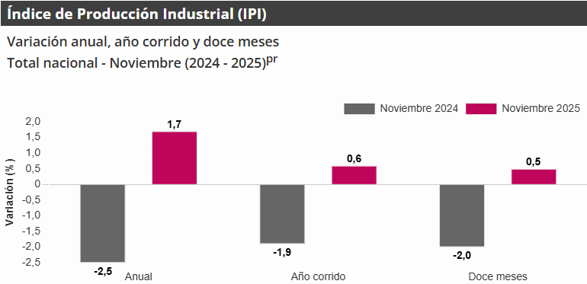
Fuente: DANE

En noviembre de 2025, frente a noviembre de 2024, los cuatro sectores industriales registraron variaciones positivas: el de suministro de electricidad y gas, de 4,7%; el de industria manufacturera presentó una variación de 0,7%; el de explotación de minas y canteras, con 2,2% y el de captación, tratamiento y distribución de agua, de 4,8%.

Resultados del Indicador de Seguimiento a la Economía

Comportamiento anual

Para el mes de noviembre de 2025pr el ISE en su serie original, se ubicó en 131,58, lo que representó un crecimiento de 3,08% respecto al mes de noviembre de 2024pr (127,65).

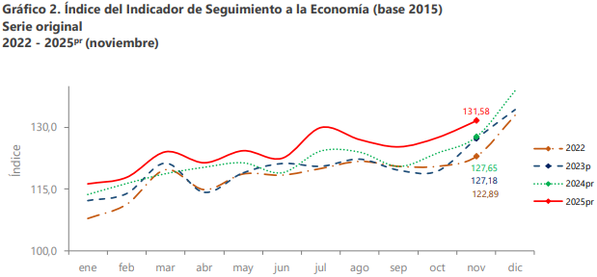
Fuente: DANE

Comportamiento mensual:

Para el mes de noviembre de 2025pr el ISE en su serie ajustada por efecto estacional y calendario se ubicó en 126,07, lo que representó un decrecimiento de 1,08%, respecto al mes de octubre de 2025pr (127,45).

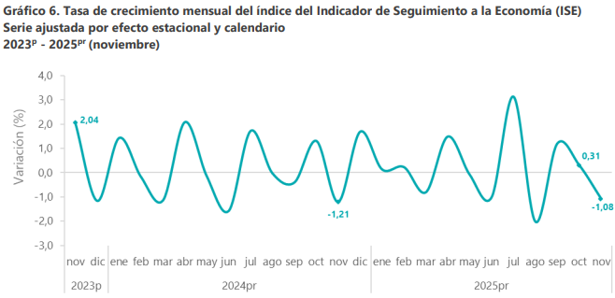
Fuente: DANE

Resultados del índice de las actividades secundarias:

Comportamiento anual: Para el mes de noviembre de 2025pr el índice de las actividades secundarias, en su serie original se ubicó en 101,93, lo que representó un decrecimiento de 0,08% respecto al mes de noviembre de 2024pr (102,01). En cuanto a la serie ajustada por efecto estacional y calendario, para el mes de noviembre de 2025pr, se ubicó en 95,72, lo que representó un decrecimiento de 0,30% respecto al mes de noviembre de 2024pr (96,02).

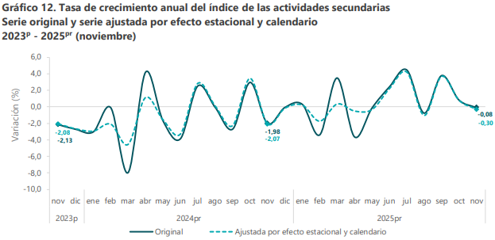
Fuente: DANE
Comportamiento mensual: Para el mes de noviembre de 2025pr el índice de las actividades secundarias en su serie ajustada por efecto estacional y calendario se ubicó en 95,72, lo que representó un decrecimiento de 2,39%, respecto al mes de octubre de 2025pr (98,06).

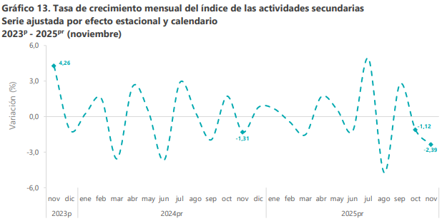
Fuente: DANE

Índice de Precios al Consumidor (IPC):

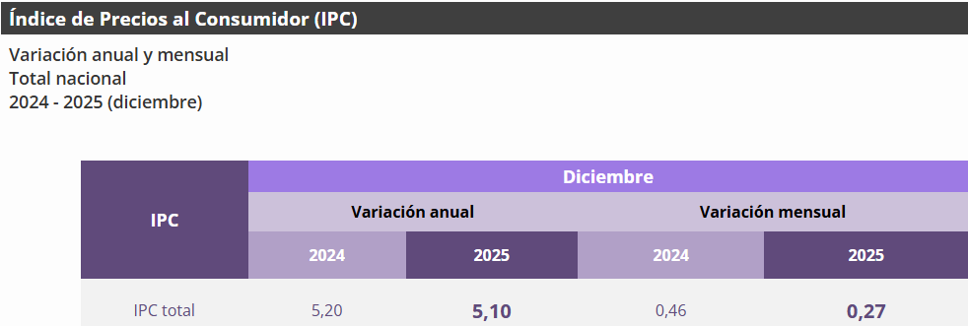
Fuente: DANE

En diciembre de 2025 la variación anual del IPC fue 5,10%, y la variación mensual 0,27%.

En diciembre de 2025 la variación anual del IPC fue 5,10%, es decir, 0,10 puntos porcentuales menor que la reportada en el mismo periodo del año anterior, cuando fue de 5,20%.

El comportamiento anual del IPC total en diciembre de 2025 (5,10%) se explicó principalmente por la variación anual de las divisiones Alojamiento, agua, electricidad, gas y otros combustibles y Alimentos y bebidas no alcohólicas.

Resultados del mes de diciembre 2025.

Comportamiento de la variación mensual del IPC según divisiones y subclases / Variación y contribución mensual por divisiones de gasto.

En el mes de diciembre de 2025, el IPC registró una variación de 5,10% en comparación con diciembre de 2024. En el último año, las divisiones Restaurantes y hoteles (7,91%), Educación (7,36%), Salud (7,20%), Bebidas alcohólicas y tabaco (6,37%) y; por último, Transporte (5,35%) se ubicaron por encima del promedio nacional (5,10%). Entre tanto, las divisiones Alimentos y bebidas no alcohólicas (5,07%), Bienes y servicios diversos (4,97%), Alojamiento, agua, electricidad, gas y otros combustibles (4,76%), Muebles, artículos para el hogar y para la conservación ordinaria del hogar (3,31%), Prendas de vestir y calzado (2,12%), Recreación y cultura (1,85%) y; por último, Información y comunicación (1,22%) se ubicaron por debajo del promedio nacional.

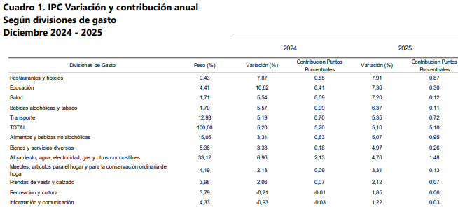
Fuente: DANE

Variaciones y contribuciones de las subclases en el Año.

En diciembre de 2025 en comparación con diciembre de 2024, la variación anual de las subclases que más aportaron al índice total fueron: arriendo imputado (5,06%), comidas en establecimientos de servicio a la mesa y autoservicio (7,99%), arriendo efectivo (5,31%), transporte urbano (9,16%), carne de res y derivados (9,55%), comidas preparadas fuera del hogar para consumo inmediato (7,88%), café y productos a base de café (52,07%), suministro de agua (6,95%), educación preescolar y básica primaria (8,69%) y servicios relacionados con la copropiedad (8,55%). Las mayores contribuciones negativas se presentan en: papas (-24,61%), electricidad (-2,53%), arroz (-6,68%), equipos de telefonía móvil, similares y reparación (-23,65%) y huevos (-2,51%).

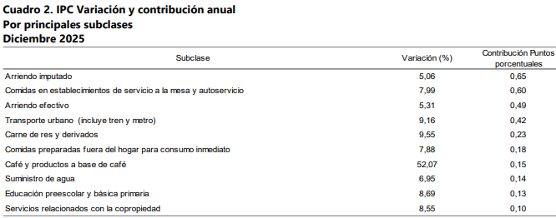
Fuente: DANE, IPC.

IPC Según Niveles de Ingreso por Criterio Absoluto*
Comportamiento de la variación mensual, año corrido y anual del IPC según niveles de ingreso por criterio absoluto / IPC según niveles de ingreso por criterio absoluto.

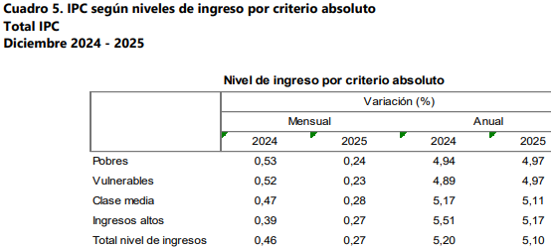
Fuente: DANE, IPC.

En diciembre de 2025, la variación mensual del IPC por nivel de ingresos fue: Pobres (0,24%),
Vulnerables (0,23%), Clase media (0,28%), Ingresos altos (0,27%) y; por último, Total nivel de ingresos (0,27%).

La variación anual del IPC por nivel de ingresos fue: Pobres (4,97%), Vulnerables (4,97%), Clase media (5,11%), Ingresos altos (5,17%) y; por último, Total nivel de ingresos (5,10%).

Variación anual del IPC por divisiones de gasto diciembre 2025:

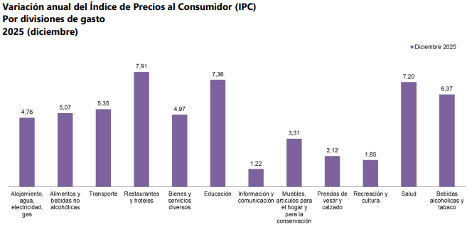
FUENTE: DANE, IPC.

En diciembre de 2025 las mayores contribuciones a la variación anual en las doce divisiones del IPC Total se registraron en las siguientes subclases: arriendo imputado con 0,65 puntos porcentuales, comidas en establecimientos de servicio a la mesa y autoservicio con 0,60 puntos porcentuales y arriendo efectivo con 0,49 puntos porcentuales. Las subclases con las menores contribuciones fueron: papas con -0,11 puntos porcentuales, electricidad con -0,09 puntos porcentuales y arroz con -0,07 puntos porcentuales.

PRODUCTO INTERNO BRUTO -PIB- NACIONAL TRIMESTRAL

En el tercer trimestre de 2025pr, el Producto Interno Bruto en su serie original, crece 3,6% respecto al mismo periodo de 2024pr.

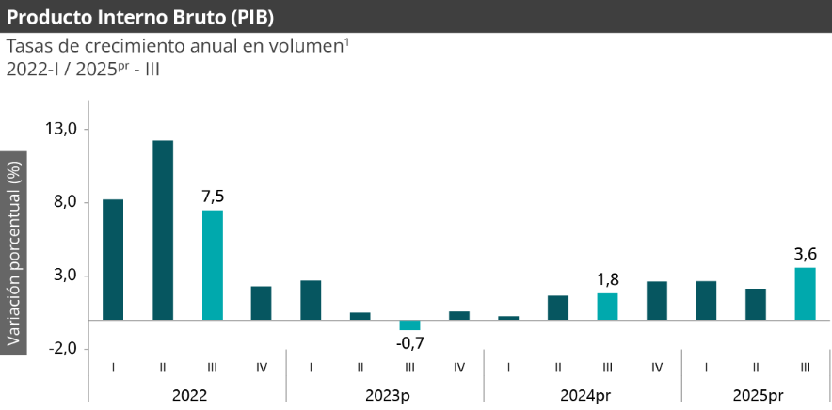
FUENTE: DANE

Las actividades económicas que más contribuyen a la dinámica del valor agregado son:

- Administración pública y defensa; planes de seguridad social de afiliación obligatoria; Educación; Actividades de atención de la salud humana y de servicios sociales crece 8,0% (contribuye 1,3 puntos porcentuales a la variación anual).
- Comercio al por mayor y al por menor; reparación de vehículos automotores y motocicletas; Transporte y almacenamiento; Alojamiento y servicios de comida crece 5,6% (contribuye 1,2 puntos porcentuales a la variación anual).
- Industrias manufactureras crece 4,1% (contribuye 0,5 puntos porcentuales a la variación anual).

En lo corrido del año 2025pr, respecto al mismo periodo del año anterior, el Producto Interno Bruto presenta un crecimiento de 2,8%. Las actividades económicas que más contribuyen a la dinámica del valor agregado son:

- Comercio al por mayor y al por menor; reparación de vehículos automotores y motocicletas; Transporte y almacenamiento; Alojamiento y servicios de comida crece 5,1% (contribuye 1,0 puntos porcentuales a la variación anual).
- Administración pública y defensa; planes de seguridad social de afiliación obligatoria; Educación; Actividades de atención de la salud humana y de servicios sociales crece 4,4% (contribuye 0,7 puntos porcentuales a la variación anual).
- Agricultura, ganadería, caza, silvicultura y pesca crece 4,1% (contribuye 0,4 puntos porcentuales a la variación anual).

Respecto al trimestre inmediatamente anterior, el Producto Interno Bruto en su serie ajustada por efecto estacional y calendario crece 1,2%. Cuando se observa el comportamiento de las actividades económicas relacionadas:

- Administración pública y defensa; planes de seguridad social de afiliación obligatoria; Educación; Actividades de atención de la salud humana y de servicios sociales crece 3,4%.
- Actividades financieras y de seguros crece 2,3%.
- Industrias manufactureras crece 1,5%.

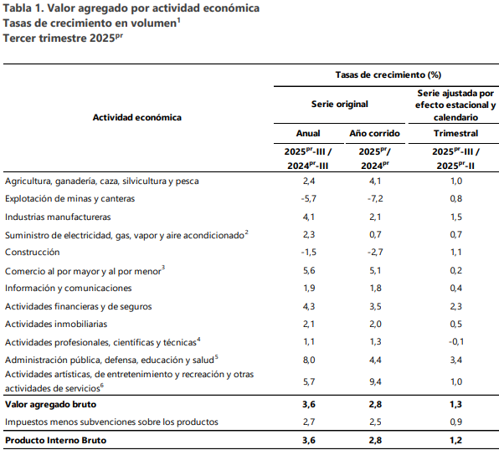
FUENTE: DANE, Cuentas Nacionales.

Variación del Salario Mínimo en Colombia

De acuerdo con la identificación de que para realizar prestación del servicio de soporte, mantenimiento y actualización del Software se debe contar con el personal calificado (técnico, profesional), por lo que se encuentra como un factor de incidencia en el precio la variación en el salario mínimo en Colombia. Se encuentra procedente revisar y para el efecto se mostrará los incrementos del salario mínimo en Colombia durante los últimos años, así:

VIGENCIA | SMMLV | VALOR INCREMENTO | % INCREMENTO | DECRETO
2026 | $ 1.750.905,00 | $ 327.405,00 | 23,00% | 1469 – DIC 29 2025
2025 | $ 1.423.500,00 | $ 123.500,00 | 9,53% | 1572 – DIC 24 2024
2024 | $ 1.300.000,00 | $ 140.000,00 | 12,00% | 2292 - DIC 29 2023
2023 | $ 1.160.000,00 | $ 160.000,00 | 16,00% | 2613 - DIC 28 2022
2022 | $ 1.000.000,00 | $ 91.464,00 | 10,07% | 1724 - DIC 15 2021
2021 | $ 908.526,00 | $ 30.722,15 | 3,50% | 1785 - DIC 29 2020
2020 | $ 877.804,00 | $ 48.687,01 | 6,00% | 2360 - DIC26 2019
2019 | $ 828.117,00 | $ 46.874,54 | 6,00% | 2451 - DIC 27 2018
2018 | $ 781.242,00 | $ 43.525,30 | 5,90% | 2451 - DIC 27 2017
2017 | $ 737.717,00 | $ 48.262,00 | 7,00% | 2209 - DIC 30 2016
2016 | $ 689.455,00 | $ 45.105,00 | 7,00% | 2552 - DIC 30 2015
2015 | $ 644.350,00 | $ 28.350,00 | 4,60% | 2731 - DIC 30 2014
2014 | $ 616.000,00 | $ 26.500,00 | 4,50% | 3068 - DIC 30 2013

La contratación de personal es un elemento esencial para que el interesado tenga en cuenta al momento de constituir su oferta, el salario mínimo se incrementó en 23,00%, resultando la suma de $1.750.905, la mínima obligatoria para un empleado en Colombia.

TASA DE DESEMPLEO DICIEMBRE 2025.

Para el mes de diciembre de 2025, la tasa de desocupación del total nacional fue 8,0%, lo que representó una disminución de 1,1 puntos porcentuales respecto al mismo mes de 2024 (9,1%). La tasa global de participación se ubicó en 64,3% y la tasa de ocupación en 59,2%, mientras que en diciembre de 2024 estas tasas fueron 64,4% y 58,5%, respectivamente.

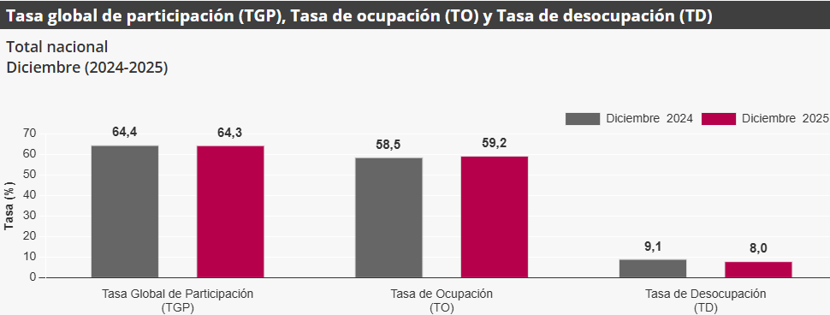
Fuente: Dane

En diciembre de 2025, la tasa de desocupación en el total de las 13 ciudades y áreas metropolitanas fue 7,8%, mientras que en el mismo mes de 2024 fue 9,0%. La tasa global de participación se ubicó en 66,7%, en tanto que en diciembre de 2024 fue 66,0%. Finalmente, la tasa de ocupación fue 61,5%, lo que representó un aumento de 1,5 puntos porcentuales respecto al mismo mes del año anterior (60,1%).

Análisis de la Demanda

La contratación histórica realizada el Instituto, se presentó de la siguiente manera:

Entidad | VIGENCIA | Número de Contrato | Objeto | Cuantía | Estado
IDEAM | 2025 | 353 | ADQUISICIÓN DE KITS DE PRIMEROS AUXI LIOS, CAMILLAS Y DEMÁS ELEMENTOS DE EMERGENCIA REQUERIDOS POR EL IDEAM | 21.912.287,00 | Proceso adjudicado y celebrado

El presupuesto oficial estimado para la presente contratación es QUINCE MILLONES DE PESOS M/CTE ($15. 000.000, 00) incluido IVA, y demás costos directos e indirectos a que haya lugar.

Para este proceso se tuvo en cuenta para el análisis de la Demanda el histórico de diferentes entidades, con contratos de objeto similar publicados en el SECOP, revisados el día 25 de marzo de 2026, como los que se relacionan a continuación:

Entidad | Número de Proceso | Modalidad | Objeto | Cuantía | Estado
UNIVERSIDAD NACIONAL DE COLOMBIA | UNAL-MAN-2026-416977 | Mínima Cuantía | Orden contractual mínima de compra para elementos de botiquín de primeros auxilios, para los bloques, vehículos y estaciones de emergencia de la universidad nacional de Colombia sede Manizales. | $ 3.197.320 | Publicado
UNIVERSIDAD DE LOS LLANOS | 0508 DE 2026 | Mínima Cuantía | Adquisición de elementos y materiales para la dotación del botiquín básico, de primeros auxilios y de atención en salud sedes Barcelona, san Antonio, centro de idiomas, granada y adquisición de pruebas rápidas vih, sífilis y hepatitis B y entrega de resultados mediante asesoría pre-test y post – test a la comunidad universitaria, especialmente población estudiantil con cargo a la ficha BPUNI BU 01 2510 2024 | $ 20.994.721 | Publicado
INSTITUTO FINANCIERO PARA EL DESARROLLO DEL HUILA | INFI-MC-03-2026 | Mínima Cuantía | Suministro de elementos de papelería, oficina y primeros auxilios del instituto financiero para el desarrollo del huila - infihuila. | $ 24.985.034 | Publicado

Análisis de la Oferta y del Sector Relativo a las MIPYMES.

De otra parte, se efectuó análisis a través de la herramienta Abastecimiento Estratégico de CCE, evidenciando lo siguiente:
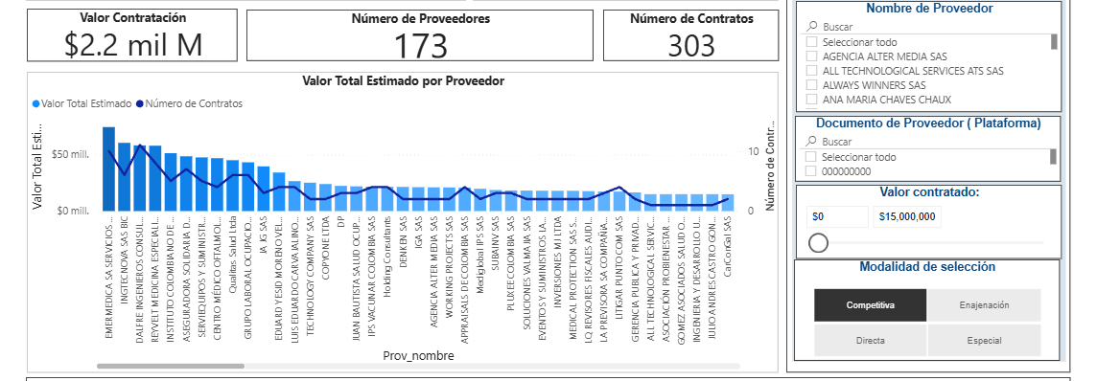

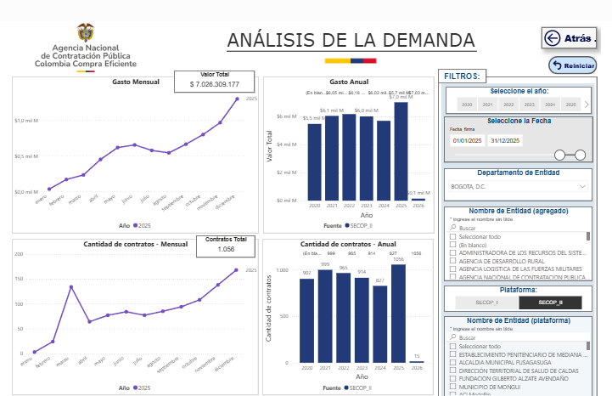
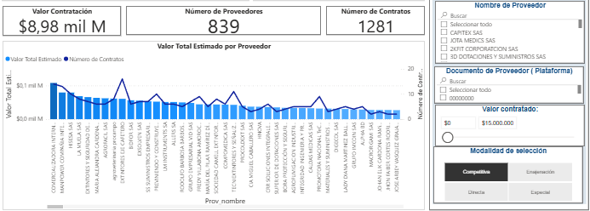

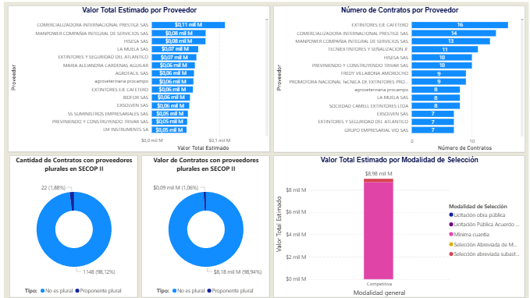

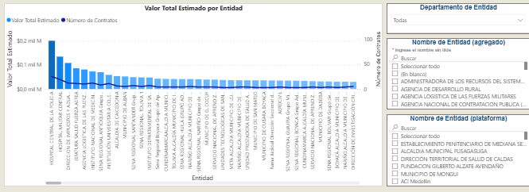

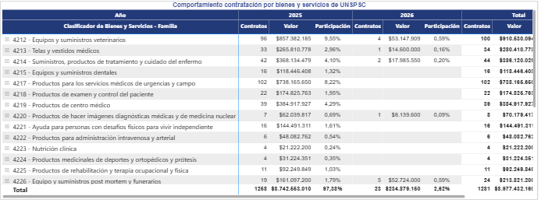
Fuente: Modelo de abastecimiento estratégico Colombia Compra Eficiente.

De lo anterior, se puede concluir que este tipo de contratos se adelantan con más frecuencia durante los meses de julio, octubre, noviembre y diciembre, que en los procesos analizados no se presentaron proveedores en unión temporal y que las modalidades de contratación más utilizada corresponde a minina cuantía.

Considerando que el artículo 33 de la Ley 2069 de 2020, por medio se modifica el artículo 12 de la ley 590 de 2000 establece que: “Deberán en el Análisis de Sector identificar las MIPYMES que podrían ser potenciales proveedoras directas o indirectas, con el fin de definir reglas que promuevan y faciliten su participación en el Proceso de Contratación”

De acuerdo con el informe de Confecámaras, durante el primer semestre del año 2025 se registraron 173.907 empresas, lo que representó un incremento del 1.9 % en comparación con la del año anterior para el mismo periodo. Que de esta cifra el 74% corresponden a personas naturales y el 26% a sociedades.

Análisis de Mercado:

Estructura Estudio de Mercado. La Entidad con el fin de establecer el presupuesto para el presente proceso de selección, efectuó un estudio de mercado a través de solicitudes de cotización a personas naturales y jurídicas prestadoras de servicio del sector, mediante correos electrónicos, las cuales cumplen con las especificaciones técnicas definidas por el Instituto: ASSISTEX S A S, DISTRIBUIDORA DIPRO S.A.S Y WILLIAM ALFONSO LAGUNA VARGAS. Es de aclarar que a continuación se expone el precio unitario de cada producto y servicio teniendo en cuenta que el proceso será realizado por el valor total del presupuesto oficial.

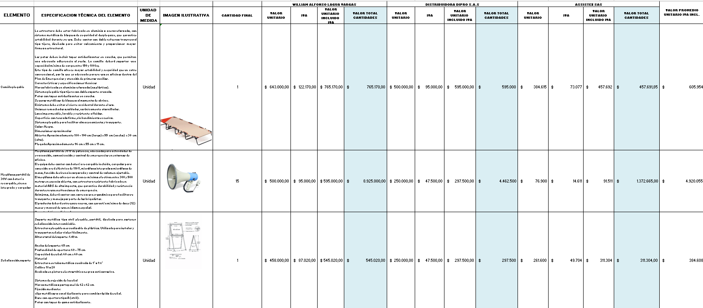
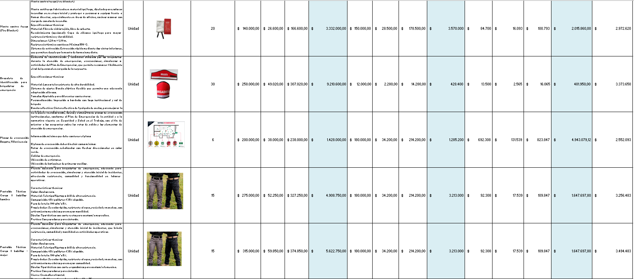
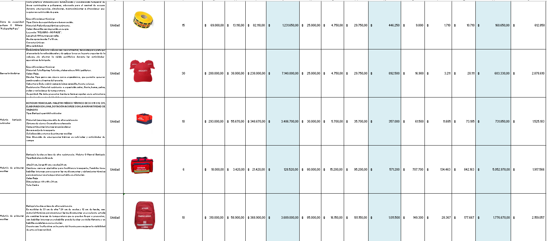
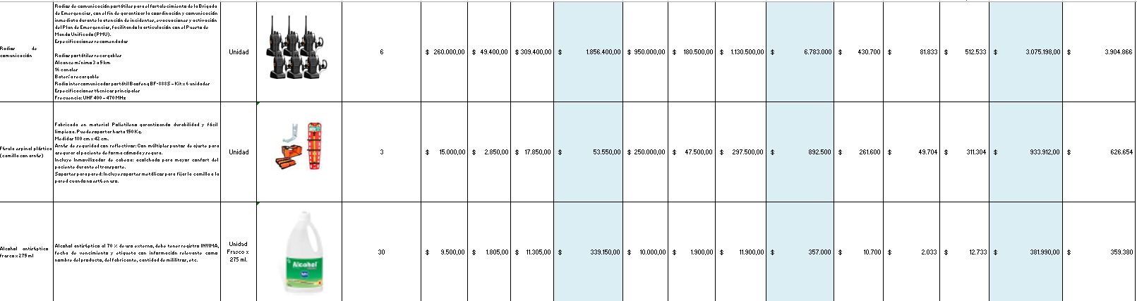
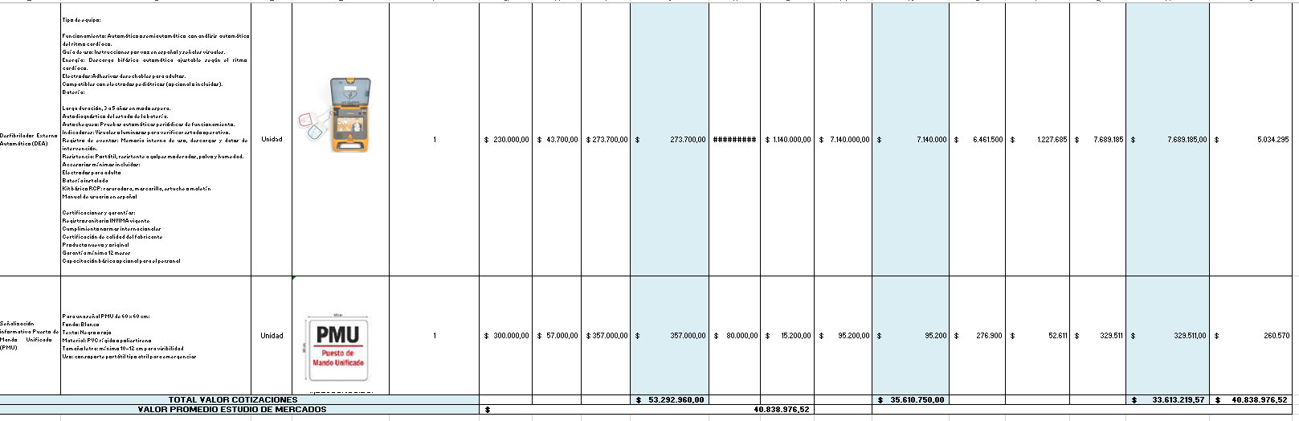
*Cuadro anexo

Teniendo en cuenta que, de acuerdo con el estudio de mercado, el cubrimiento del 100% de la necesidad presente del IDEAM, asciende a la suma de ($40.838.976,52), lo cual supera el presupuesto asignado por el Instituto, el valor del presupuesto oficial para el presente proceso se establecerá por la suma de QUINCE MILLONES DE PESOS M/CTE ($15. 000.000, 00) incluido IVA, y demás costos directos e indirectos a que haya lugar. El proceso se adelantará por cantidades unitarias dando aplicación al principio de economía y planeación, y este se adjudicará al proponente que ofrezca el menor valor en su oferta económica y teniendo en cuenta la naturaleza del proceso contractual y los valores unitarios ofertados para cada uno de los ítems que la conforman, los cuales podrán aumentar de acuerdo con la necesidad del Instituto.

NOTA 1: Debido a que la necesidad identificada supera el presupuesto disponible para la entidad, el proceso se adjudicará por el valor total del presupuesto oficial, toda vez que se cancelará por entrega y servicio efectivamente prestado, al valor establecido por el proponente adjudicatario en su propuesta económica, el cual no podrá ser superior al valor unitario ofertado

NOTA 2: El Instituto adjudicará el contrato al proponente que ofrezca el menor valor en su oferta económica de los valores unitarios ofertados para cada uno de los ítems a contratar.

NOTA 3: Los proponentes no podrán exceder el valor unitario por ítem del estudio de mercado establecido, so pena de ser rechazada la propuesta.

NOTA 4: Los elementos serán solicitados y autorizados mediante la firma del supervisor del contrato designado por el IDEAM para tal fin. Ningún otro servidor público distinto al supervisor del contrato está autorizado para ordenar servicios, por lo tanto, el IDEAM no tramitará pagos por elementos autorizados por personal diferente al Supervisor del contrato.

NOTA 5: La entidad podrá solicitar durante la ejecución del contrato cantidades adicionales de cualquiera de los elementos incluidos en la ficha técnica y en la presente necesidad, siempre que se encuentren dentro del objeto contractual y hasta agotar el presupuesto oficial asignado. Dichas solicitudes deberán ser realizadas por el supervisor del contrato, de acuerdo con las necesidades del Instituto y conforme a los precios unitarios ofertados por el contratista dentro del proceso de selección.

NORMATIVIDAD

Ley 80 de 1993, Ley 1150 de 2007
Decreto 1082 de 2015.
Ley 1697 de 2013
Ley 9 de 1979.
Artículo 1° del Decreto 668 de 1989, deber de los comerciantes de renovar la matricula mercantil.
Artículo 166 del Decreto 019 de 2012, deber de renovar el Registro Único Empresarial.
Estatuto del consumidor Ley 1480 de 2012.
Decreto No. 1575 de 2007.

PERSPECTIVA TÉCNICA

El alcance de la presente contratación comprende la adquisición de elementos de emergencia requeridos para el cubrimiento de las dos (2) sedes ubicadas en Bogotá, diez (10) vehículos institucionales, así como las diez (10) áreas operativas y los veintisiete (27) aeropuertos a nivel nacional.
Lo anterior, con el fin de garantizar el cumplimiento de lo establecido en la Resolución 0705 de 2007, la Resolución 0312 de 2019 y el Decreto 1072 de 2015, normatividad que se toma como referencia para la selección y adquisición de los elementos y equipos de emergencia que deben estar disponibles, conforme a las especificaciones técnicas definidas en el presente documento.

Esta contratación tiene como propósito asegurar una atención oportuna y adecuada ante posibles situaciones de emergencia en las instalaciones de la entidad.

En desarrollo del objeto contractual, el contratista deberá ejecutar las actividades necesarias para la adquisición de los elementos de emergencia requeridos por el Instituto de Hidrología, Meteorología y Estudios Ambientales (IDEAM), de conformidad con lo indicado en la Resolución 0705 de 2007 así:

‘‘(…)
ARTÍCULO 1º.- Obligatoriedad de uso de los elementos de primeros auxilios. Todo establecimiento comercial deberá contar con un botiquín de primeros auxilios, con el fin de atender las emergencias que se presenten en sus instalaciones.

ARTÍCULO 2º.- Del tipo y contenido de los botiquines. Los botiquines de que trata el artículo anterior son de tres (3) tipos: Botiquín Tipo A, Tipo B y Tipo C.
(…)’’

Se requiere la adquisición de botiquines tipo A, conforme a lo establecido en la Resolución 0705 de 2007; no obstante, se contempla la inclusión de algunos elementos correspondientes a los botiquines tipo B y C, con el propósito de fortalecer la capacidad de respuesta en primeros auxilios en todas las sedes del Instituto.

Lo anterior, con el fin de garantizar la disponibilidad de insumos adecuados para la atención oportuna de emergencias, accidentes o incidentes que se presenten en las instalaciones, de acuerdo con las actividades desarrolladas por la entidad, así como con los elementos y materiales que se almacenan o manipulan en el desarrollo de sus funciones, en concordancia con lo establecido en el Sistema de Gestión de Seguridad y Salud en el Trabajo (SG-SST).

De manera complementaria, se incluye la adquisición de Desfibriladores Externos Automáticos (DEA), en cumplimiento de la Ley 1831 de 2017 y la Resolución 3316 de 2019, como medida orientada a la atención de eventos de paro cardiorrespiratorio, permitiendo una intervención temprana que contribuya a salvaguardar la vida de los funcionarios, contratistas y visitantes.

Así mismo, se contempla la dotación de elementos de identificación y vestuario para los brigadistas de emergencias, tales como brazaletes, gorras y prendas tácticas, en cumplimiento de lo dispuesto en el Decreto 1072 de 2015 y la Resolución 0312 de 2019, con el fin de facilitar su reconocimiento inmediato durante la atención de emergencias, evacuaciones y simulacros, fortaleciendo la coordinación, organización y eficacia en la respuesta ante incidentes.

Adicionalmente, de conformidad con el artículo 30 del Código Nacional de Tránsito, se establece la obligatoriedad de contar con botiquines de primeros auxilios en los vehículos institucionales. Estos deberán contener elementos básicos para la atención inicial de emergencias, sin incluir insumos destinados a procedimientos especializados o manejo de lesiones de alta complejidad, permitiendo brindar asistencia primaria mientras se cuenta con la atención de los servicios médicos especializados.

ITEM | ELEMENTO | ESPECIFICACION TÉCNICA DEL ELEMENTO | UNIDAD DE MEDIDA | IMAGEN ILUSTRATIVA | CANTIDAD
1 | Camilla plegable | La estructura debe estar fabricada en aluminio o acero reforzado, con sistema metálico de bloqueo de seguridad al desplegarse, que garantice estabilidad durante su uso. Debe contar con doble refuerzo transversal tipo tijera, diseñado para evitar volcamiento y proporcionar mayor firmeza estructural.  Las patas deben incluir topes antideslizantes en caucho, que permitan una adecuada adherencia al suelo. La camilla deberá soportar una capacidad mínima de carga entre 150 y 180 kg.  Este tipo de camilla ofrece mayor estabilidad y seguridad que un catre convencional, por lo que es adecuada para su uso en oficinas dentro del Plan de Emergencias y atención de primeros auxilios.  Características y especificaciones técnicas  Marco fabricado en aluminio reforzado (no plástico).  Sistema plegable tipo tijera con doble soporte cruzado.  Patas con topes antideslizantes en caucho.  Seguros metálicos de bloqueo al momento de abrirse.  El sistema debe evitar el cierre accidental durante el uso.  Uniones remachadas o soldadas, no únicamente atornilladas.  Lona impermeable, lavable y resistente a fluidos.  Superficie con tensado firme, sin hundimiento excesivo.  Sistema plegable para facilitar almacenamiento y transporte.  Color: Negro.  Dimensiones aproximadas  Abierta: Aproximadamente 180 – 190 cm (largo) x 55 cm (ancho) x 30 cm (alto).  Plegada: Aproximadamente 96 cm x 55 cm x 11 cm. | Unidad |  | 1
  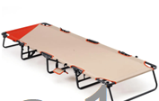
2 | Megáfono portátil de 30W con batería recargable, sirena integrada y cargador | Megáfono portátil de 30 W de potencia, adecuado para actividades de evacuación, comunicación y control de emergencias en entornos de oficina.  El equipo debe contar con batería recargable incluida, cargador para conexión a red eléctrica de 110 V, micrófono integrado o micrófono de mano, función de sirena incorporada y control de volumen ajustable.  El megáfono debe ofrecer un alcance mínimo efectivo entre 300 y 500 metros en espacio abierto, con estructura resistente fabricada en material ABS de alto impacto, que garantice durabilidad y resistencia durante su uso en situaciones de emergencia.  Asimismo, deberá contar con correa o asa ergonómica para facilitar su transporte y manejo por parte de los brigadistas.  El producto deberá entregarse nuevo, con garantía mínima de doce (12) meses y manual de uso en idioma español.  Características adicionales  Potencia: 30 W.  Entrada auxiliar (AUX) y lector USB/SD para reproducción de audio.  Batería recargable con autonomía aproximada de 3 a 10 horas de operación continua, adecuada para jornadas de brigada o simulacros.  Sirena de alerta integrada para señalización en emergencias.  Control de volumen regulable.  Material: plástico ABS de alto impacto. | Unidad | 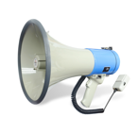 | 15
3 | Señalización soporte | Soporte metálico tipo atril plegable, portátil, diseñado para sostener señalización intercambiable.  Estructura plegable o escualizable de plástico. Utilizada para instalar y  transportar señales viales fácilmente.  Altura total del soporte: 1.40 m  Ancho del soporte: 65 cm  Profundidad de apertura: 60 – 75 cm  Capacidad de señal: 60 cm x 60 cm  Material  Estructura en tubo metálico cuadrado de 1” o 1 ¼”  Calibre 18 o 20  Acabado en pintura electrostática negra o anticorrosiva.  Sistema de sujeción de la señal  Marco metálico o portapanel de 62 x 62 cm  Fijación mediante:  clips metálicos o canal deslizante para cambio rápido de señal.  Base con apertura tipo A (atril).  Patas con topes de goma antideslizante. | Unidad | 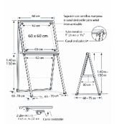 | 1
4 | Manta contra fuego (Fire Blanket) | Manta contra fuego (Fire Blanket)  Manta antifuego fabricada en material ignífugo, diseñada para sofocar incendios en su etapa inicial y proteger a personas o equipos frente a llamas directas, especialmente en áreas de oficina, cocinas o zonas con riesgo de conato de incendio.  Especificaciones técnicas  Material: Fibra de vidrio tejida, libre de asbesto.  Recubrimiento (opcional): Capa de silicona ignífuga para mayor resistencia térmica y durabilidad.  Dimensiones: 1,20 m × 1,80 m.  Resistencia térmica continua: Mínimo 550 °C.  Sistema de activación: Extracción rápida mediante dos cintas inferiores, que permiten desplegar la manta de forma inmediata.  Sistema de almacenamiento: Estuche o caja rígida en PVC con sistema de fácil apertura para acceso rápido en emergencias.  Color del estuche: Rojo, para fácil identificación en situaciones de emergencia.  Vida útil estimada: 5 años, siempre que la manta no haya sido utilizada ni presente daños, humedad o contaminación. | Unidad | 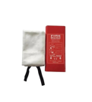 | 20
5 | Brazalete de identificación para brigadistas de emergencia | Elemento de identificación y visibilidad utilizado por los brigadistas durante la atención de emergencias, evacuaciones, simulacros o actividades del Plan de Emergencias, que permite reconocer fácilmente el rol del personal encargado de la respuesta.  Especificaciones técnicas  Material: Lona o tela resistente de alta durabilidad.  Sistema de ajuste: Banda elástica flexible que permita una adecuada adaptación al brazo.  Tamaño: Ajustable para diferentes contexturas.  Personalización: Impresión o bordado con logo institucional y rol de brigada  Banda reflectiva: Cinta reflectiva de 1 pulgada de ancho, para mejorar la visibilidad en condiciones de baja iluminación.  Color: Rojo, para facilitar la identificación del personal de brigada durante situaciones de emergencia. | Unidad | 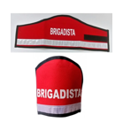 | 30
6 | Planos de evacuación Bogota, Villavicencio | Se requiere la elaboración, diseño y suministro de planos de evacuación institucionales, conforme al Plan de Emergencias de la entidad y a la normativa vigente en Seguridad y Salud en el Trabajo, con el fin de orientar a los ocupantes sobre las rutas de salida y los elementos de atención de emergencias.  Información mínima que debe contener el plano  El plano de evacuación deberá incluir como mínimo:  Rutas de evacuación señalizadas con flechas direccionales en color verde.  Salidas de emergencia.  Ubicación de extintores.  Ubicación de botiquines de primeros auxilios.  Ubicación de camillas.  Ubicación de puntos de encuentro externos.  Ubicación del Puesto de Mando Unificado (PMU), cuando aplique.  Señalización “Usted está aquí” para facilitar la orientación del usuario.  Convenciones o simbología normalizada para la correcta interpretación de los elementos del plano.  Diseño y características técnicas  Tamaño mínimo recomendado: 60 cm x 40 cm, ajustable según el área o distribución del piso.  Material: Impresión en adhesivo de alta resolución con laminado protector o montaje en acrílico protector.  Acabado: Laminado brillante o mate para mayor durabilidad y protección contra humedad y manipulación.  Colores de seguridad: Conforme a la señalización de seguridad (verde para evacuación, rojo para equipos contra incendio).  Alta resolución y legibilidad, permitiendo una fácil lectura de la información y simbología. | Unidad | 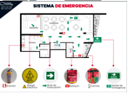 | 6
7 | Pantalón Táctico Cargo 8 bolsillos hombre | Prenda diseñada para brigadistas de emergencia, adecuada para actividades de evacuación, simulacros y atención inicial de incidentes, ofreciendo resistencia, comodidad y funcionalidad en labores operativas.  Características técnicas  Color: Azul oscuro.  Material: Tela tipo Ripstop o drill de alta resistencia.  Composición: 65% poliéster / 35% algodón.  Peso de la tela: 190 g/m² ± 5%.  Propiedades: Secado rápido, resistente al agua, suciedad y manchas, con estiramiento mecánico para mayor movilidad.  Diseño: Tipo táctico con corte recto para anatomía masculina.  Pretina: Con pasadores para cinturón.  Cierre: Cremallera frontal.  Costuras: Dobles y reforzadas con hilo calibre 75.  Refuerzos: En entrepierna y rodillas.  Bolsillos: 8 bolsillos funcionales, incluyendo bolsillos delanteros con cremallera y bolsillos laterales tipo cargo con cierre en velcro.  Bota: Recta.  Talla 28 a la 46 | Unidad |  | 15
8 | Pantalón Táctico Cargo 8 bolsillos - mujer | Prenda diseñada para brigadistas de emergencia, adecuada para evacuaciones, simulacros y atención inicial de incidentes, que brinda resistencia, comodidad y movilidad en actividades operativas.  Características técnicas  Color: Azul oscuro.  Material: Tela tipo Ripstop o drill de alta resistencia.  Composición: 65% poliéster / 35% algodón.  Peso de la tela: 190 g/m² ± 5%.  Propiedades: Secado rápido, resistente al agua, suciedad y manchas, con estiramiento mecánico para mayor comodidad.  Diseño: Tipo táctico con corte ergonómico para anatomía femenina.  Pretina: Con pasadores para cinturón.  Cierre: Cremallera frontal.  Costuras: Dobles y reforzadas con hilo calibre 75.  Refuerzos: En entrepierna y rodillas.  Bolsillos: 8 bolsillos funcionales, incluyendo bolsillos delanteros con cremallera y bolsillos laterales tipo cargo con cierre en velcro.  Bota: Recta.  Talla 6 a la 16 | Unidad |  | 15
9 | Cinta de seguridad peligro X 100mts ¨Peligro No Pase¨ | Cinta plástica utilizada para delimitación y señalización temporal de áreas restringidas o peligrosas, adecuada para el control de acceso durante emergencias, simulacros, mantenimientos o situaciones que requieran restricción de paso.  Especificaciones técnicas  Tipo: Cinta de seguridad para demarcación.  Material: Polietileno plástico resistente.  Color: Amarillo con impresión en negro.  Leyenda: “PELIGRO – NO PASE”.  Longitud: 100 metros por rollo.  Ancho aproximado: 7 a 10 cm.  Características:  Alta visibilidad.  Resistente a la intemperie.  Flexible y fácil de instalar en postes, conos o estructuras temporales. | Unidad | 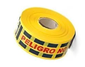 | 15
10 | Gorras bridadistas | Elemento de uso en la cabeza con visera frontal, diseñado para proteger al usuario de la radiación solar y de golpes leves en la parte superior de la cabeza, sin afectar la visión periférica durante las actividades operativas de brigada.  Especificaciones técnicas  Material: Tela Ripstop Tefetán, elaborada en 100% poliéster.  Color: Rojo.  Diseño: Tipo gorra con visera curva ergonómica, que permita generar sombra sobre el rostro del usuario.  Cobertura: Debe cubrir como mínimo coronilla, frente y sienes.  Resistencia: Material resistente a exposición solar, lluvia, humo, polvo, sudor y variaciones de temperatura.  Seguridad: No debe presentar bordes o formas agudas en su estructura; cualquier elemento rígido debe contar con relleno protector.  Visión: Debe garantizar adecuada visión periférica durante su uso.  Logo institucional: 1 logo bordado centrado, con dimensiones aproximadas de 7 cm x 7 cm.  Cierre: Sistema ajustable en la parte posterior (unitalla).  Botón superior: De buena calidad, asegurado para evitar desprendimiento.  GARANTIA MÍNIMA DE UN AÑO. | Unidad | 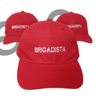 | 30
11 | Maletin botiquin vehicular | BOTIQUIN VEHICULAR: MALETIN MÉDICO TÉRMICO DE 30 X 15 X 12 CM, ELABORADO EN LONA, DOTACIÓN ACORDE CON LA NORMATIVIDAD DE TRÁNSITO  Tipo: Botiquín portátil vehicular  Material: Lona impermeable de alta resistencia  Sistema de cierre: Cremallera reforzada  Compartimentos internos organizadores  Asa o manija de transporte  Señalización externa de primeros auxilios  Uso: Atención de emergencias básicas en vehículos y actividades de campo | Unidad | 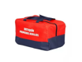 | 10
12 | Maletín de primeros auxilios | Botiquín hecho en lona de alta resistencia. Maleta O Morral Botiquin Tipo Ambulancia Grande  alto 28 cm, largo 48 cm y ancho 20 cm  Contiene correas ajustables para facilitar su transporte, También tiene bolsillos internos para separar los medicamentos y aislamiento térmico para mantener una temperatura estable en el interior.  Color Rojo  Dimensiones : 60 x 40 x 30 cm  Tela: Codra | Unidad | 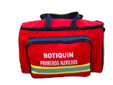 | 6
13 | Maletín de primeros auxilios | Botiquín hecho en lona de alta resistencia.  En medidas de 33 cm de alto * 20 cm de ancho y 12 cm de fondo, con material térmico para mantener los medicamentos en excelente estado sin cambios bruscos de temperatura que se pueden llegar a presentar, con bolsillos internos en su bolsillo grande hechos en vinilo flotante y un bolsillo en solo lona en su exterior.  Cuenta con 1 reflectivo en la parte del frente para mejorar la visibilidad de este en la oscuridad. | Unidad | 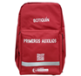 | 10
14 | Radios de comunicación | Radios de comunicación portátiles para el fortalecimiento de la Brigada de Emergencias, con el fin de garantizar la coordinación y comunicación inmediata durante la atención de incidentes, evacuaciones y activación del Plan de Emergencias, facilitando la articulación con el Puesto de Mando Unificado (PMU).  Especificaciones recomendadas  Radios portátiles recargables  Alcance mínimo 3 a 5 km  16 canales  Batería recargable  Radio intercomunicador portátil Baofeng BF-888S – Kit x 6 unidades  Especificaciones técnicas principales  Frecuencia: UHF 400 – 470 MHz  Canales: 16 canales programables  Potencia: 3 – 5 W  Alcance: aproximado 3 a 5 km en espacios abiertos (dependiendo del entorno)  Batería: recargable de 1500 mAh  Autonomía: 8 – 12 horas de uso  Antena: integrada de alta ganancia  Sistema de reducción de ruido  Incluye : Radio, baterías recargables, cargadores o base de carga, antenas, clips de cinturón, correas de mano, manual de uso | Unidad | 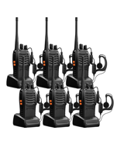 | 6
15 | Férula espinal plástica (camilla con arnés) | Fabricada en material Polietileno garantizando durabilidad y fácil limpieza. Puede soportar hasta 150 Kg.  Medidas 180 cm x 42 cm.  Arnés de seguridad con reflectivos: Con múltiples puntos de ajuste para asegurar al paciente de forma cómoda y segura.  Incluye Inmovilizador de cabeza: acolchado para mayor confort del paciente durante el transporte.  Soportes para pared: Incluye soportes metálicos para fijar la camilla a la pared cuando no esté en uso. | Unidad | 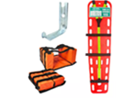 | 3
16 | Alcohol antiséptico frasco x 275 ml | Alcohol antiséptico al 70 % de uso externo, debe tener registro INVIMA, fecha de vencimiento y etiqueta con información relevante como nombre del producto, del fabricante, cantidad de mililitros, etc. | Unidad Frasco x 275 ml. |  | 30
17 | Desfibrilador Externo Automático (DEA) | Tipo de equipo:  Funcionamiento: Automático o semiautomático con análisis automático del ritmo cardíaco.  Guía de uso: Instrucciones por voz en español y señales visuales.  Energía: Descarga bifásica automática ajustable según el ritmo cardíaco.  Electrodos:Adhesivos desechables para adultos.  Compatibles con electrodos pediátricos (opcional o incluidos).  Batería:  Larga duración, 3 a 5 años en modo espera.  Autodiagnóstico del estado de la batería.  Autochequeo: Pruebas automáticas periódicas de funcionamiento.  Indicadores: Visuales o luminosos para verificar estado operativo.  Registro de eventos: Memoria interna de uso, descargas y datos de intervención.  Resistencia: Portátil, resistente a golpes moderados, polvo y humedad.  Accesorios mínimos incluidos:  Electrodos para adulto  Batería instalada  Kit básico RCP: rasuradora, mascarilla, estuche o maletín  Manual de usuario en español  Certificaciones y garantías:  Registro sanitario INVIMA vigente  Cumplimiento normas internacionales  Certificación de calidad del fabricante  Producto nuevo y original  Garantía mínima 12 meses  Capacitación básica opcional para el personal | Unidad | 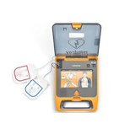 | 1
18 | Señalización informativa Puesto de Mando Unificado (PMU) | Para una señal PMU de 60 x 60 cm:  Fondo: Blanco  Texto: Negro o rojo  Material: PVC rígido o poliestireno  Tamaño letra: mínimo 10–12 cm para visibilidad  Uso: con soporte portátil tipo atril para emergencias | Unidad |  | 1

NOTA 1: Las cantidades establecidas son un referente máximo, sin embargo, las mismas serán ajustadas conforme a la oferta más económica presentada y habilitada por los comités jurídico, técnico y económico, y teniendo en cuenta la naturaleza del proceso contractual, sin superar el presupuesto oficial y la necesidad planteada

http:// http://www.banrepcultural.org/blaavirtual/ayudadetareas/economia/sectores_economicos
https://confecamaras.org.co/wp-content/uploads/2025/08/2025-1-dinamica-de-creacion-de-empresas.pdf

